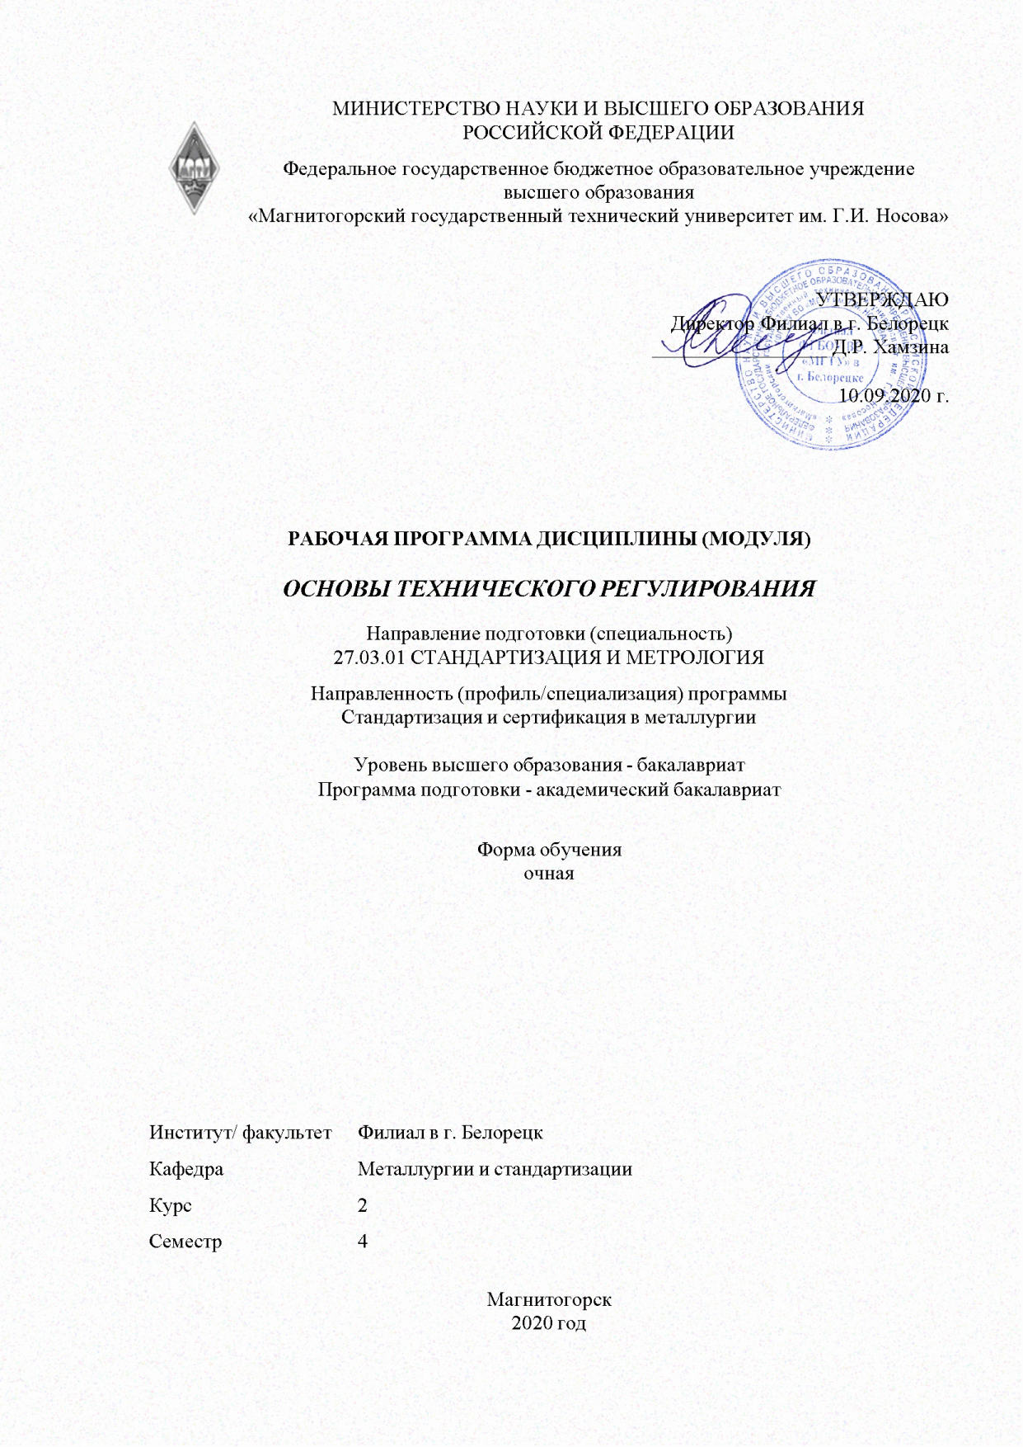

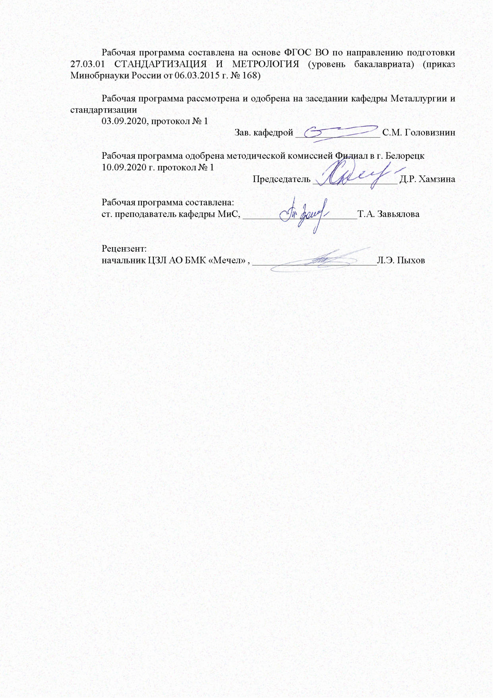

|  |  |
| --- | --- |
| **Лист** **актуализации** **рабочей** **программы** | |
|  |  |
|  | |
|  |  |
|  | |
|  |  |
| Рабочая программа пересмотрена, обсуждена и одобрена для реализации в 2021 - 2022 учебном году на заседании кафедры Металлургии и стандартизации | |
|  |  |
|  | Протокол от __ __________ 20__ г. № __  Зав. кафедрой _________________ С.М. Головизнин |
|  |  |
|  | |
|  |  |
|  | |
|  |  |
| Рабочая программа пересмотрена, обсуждена и одобрена для реализации в 2022 - 2023 учебном году на заседании кафедры Металлургии и стандартизации | |
|  |  |
|  | Протокол от __ __________ 20__ г. № __  Зав. кафедрой _________________ С.М. Головизнин |
|  |  |
|  | |
|  |  |
|  | |
|  |  |
| Рабочая программа пересмотрена, обсуждена и одобрена для реализации в 2023 - 2024 учебном году на заседании кафедры Металлургии и стандартизации | |
|  |  |
|  | Протокол от __ __________ 20__ г. № __  Зав. кафедрой _________________ С.М. Головизнин |
|  |  |
|  | |
|  |  |
|  | |
|  |  |
| Рабочая программа пересмотрена, обсуждена и одобрена для реализации в 2024 - 2025 учебном году на заседании кафедры Металлургии и стандартизации | |
|  |  |
|  | Протокол от __ __________ 20__ г. № __  Зав. кафедрой _________________ С.М. Головизнин |

|  |  |
| --- | --- |
| **1** **Цели** **освоения** **дисциплины** **(модуля)** | |
| Целью освоения дисциплины «Основы технического регулирования» является озна-комление студентов с основами, целями и принципами технического регулирования в РФ и Евразийском экономическом союзе. | |
|  |  |
| **2** **Место** **дисциплины** **(модуля)** **в** **структуре** **образовательной** **программы** | |
| Дисциплина Основы технического регулирования входит в базовую часть учебного плана образовательной программы.  Для изучения дисциплины необходимы знания (умения, владения), сформированные в результате изучения дисциплин/ практик: | |
| Введение в отрасль | |
| Метрология | |
| Знания (умения, владения), полученные при изучении данной дисциплины будут необходимы для изучения дисциплин/практик: | |
| Стандартизация | |
| Системы качества | |
| Системы менеджмента безопасности пищевых продуктов | |
| Оценка соответствия | |
| Технология разработки стандартов и нормативной документации | |
|  |  |
| **3** **Компетенции** **обучающегося,** **формируемые** **в** **результате** **освоения**  **дисциплины** **(модуля)** **и** **планируемые** **результаты** **обучения** | |
| В результате освоения дисциплины (модуля) «Основы технического регулирования» обучающийся должен обладать следующими компетенциями: | |
|  |  |
| Структурный  элемент  компетенции | Планируемые результаты обучения |
| ПК-6 способностью участвовать в проведении сертификации продукции, технологических процессов, услуг, систем качества, производств и систем экологического управления предприятия | |
| Знать | Нормативную и правовую базу технического регулирования;  -Модели технического регулирования:  -Структуру, содержание, требования Технических регламентов Евразийского экономического союза |
| Уметь | Применять знания, полученные в процессе обучения основ технического регулирования на практике;  -Выбирать схемы оценки соответствия для достоверного подтверждения требований Технических регламентов;  -Применять Технические регламенты Евразийского экономического союза на практике. |
| Владеть | -Навыками работы в Федеральной информационной системе технического регулирования;  -Навыками организации работ предприятия по безопасности процессов в соответствии с требованиями Технических регламентов;  -Навыками проведения оценки соответствия продукции требованиям Технических регламентов. |

|  |  |
| --- | --- |
| ПК-11 способностью участвовать в планировании работ по стандартизации и сертификации, систематически проверять соответствие применяемых на предприятии (в организации) стандартов, норм и других документов действующим правовым актам и передовым тенденциям развития технического регулирования | |
| Знать | Основные механизмы, цели, принципы технического регулирования;  Организационную структуру проведения работ по техническому регулированию в РФ и Евразийском экономическом союзе;  Перспективы развития технического регулирования,  Особенности деятельности организаций, уполномоченных на правовой основе в области технического регулирования;  Структуру, содержание и требования технических регламентов |
| Уметь | Применять основные механизмы технического регулирования;  Применять принципы технического регулирования на практике;  Проводить работы при внедрении технических регламентов на предприятиях;  Применять требования технических регламентов Евразийского экономического союза на практике. |
| Владеть | Навыками работы с техническими регламентами;  Навыками проверки соответствия продукции, требованиям применяе-мых на предприятии техническим регламентам и документам по стандартизации;  Навыками выполнения требований технических регламентов. |
| ПК-13 способностью участвовать в практическом освоении систем менеджмента качества, рекламационной работе, подготовке планов внедрения новой контрольно- измерительной техники, составлении заявок на проведение сертификации | |
| Знать | нормативную и законодательную базу технического регулирования;  - основные принципы технического регулирования;  - структуру, содержание и требования Технических регламентов Евразийского экономического союза. |
| Уметь | - применять знания нормативных и законодательных документов на практике;  - применять основные принципы и методы технического регулирования при осуществлении оценки соответствия;  - применять требования Технических регламентов Евразийского экономического союза на практике. |
| Владеть | - навыками работы с Техническими регламентами Евразийского экономического союза;  - навыками организации работ на предприятиях в соответствии с обязательными требованиями, устанавливаемыми в Технических регламентах Евразийского экономического союза;  - навыками проведения оценки соответствия продукции требованиям Технических регламентов Евразийского экономического союза. |
| ПК-14 способностью участвовать в работах по подготовке к сертификации технических средств, систем, процессов, оборудования и материалов в проведении аккредитации органов по сертификации, измерительных и испытательных лабораторий | |

|  |  |
| --- | --- |
| Знать | - нормативную и законодательную базу технического регулирования;  - основные принципы и методы технического регулирования;  - структуру, содержание и требования Технических регламентов Таможенного союза. |
| Уметь | - применять знания нормативных и законодательных документов на практике;  - применять основные принципы и методы технического регулирования при осуществлении оценки соответствия;  - применять требования Технических регламентов Евразийского экономического союза на практике. |
| Владеть | - навыками работы с Техническими регламентами Евразийского экономического союза;  - навыками организации работ предприятия в соответствии с обязательными требованиями, устанавливаемыми в Технических регламентах Евразийского экономического союза;  - навыками проведения оценки соответствия продукции требованиям Технических регламентов Евразийского экономического союза. |
| ОПК-1 способностью решать стандартные задачи профессиональной деятельности на основе информационной и библиографической культуры с применением информационно-коммуникационных технологий и с учетом основных требований информационной безопасности | |
| Знать | Правовую и нормативную базу технического регулирования;  Структуру и содержание Технических регламентов Российской Федерации, Евразийского экономического союза;  Государственный надзор за соблюдением требований Технических регламентов;  - Принципы, цели, обоснование , порядок разработки Технических регламентов. |
| Уметь | Применять нормативно-правовые акты (ТР)на практике;  Обосновать необходимость разработки Технических регламентов Евразийского экономического союза;  Осуществлять надзор за соблюдением требований Технических регламентов;  _ Разрабатывать проекты Технических регламентов Евразийского экономического союза. |
| Владеть | Навыками использования Технических регламентов Евразийского экономического союза;  Навыками актуализации Технических регламентов, применяемых на предприятиях;  Навыками разработки проектов Технических регламентов Евразийского экономического союза;  Навыками экспертизы проектов Технических регламентов. |

|  |  |  |  |  |  |  |  |  |  |
| --- | --- | --- | --- | --- | --- | --- | --- | --- | --- |
|  | **4.** **Структура,** **объём** **и** **содержание** **дисциплины** **(модуля)** | | | | | | | | |
| Общая трудоемкость дисциплины составляет 3 зачетных единиц 108 акад. часов, в том числе:  – контактная работа – 51,9 акад. часов:  – аудиторная – 48 акад. часов;  – внеаудиторная – 3,9 акад. часов  – самостоятельная работа – 20,4 акад. часов;  – подготовка к экзамену – 35,7 акад. часа  Форма аттестации - экзамен | | | | | | | | | |
|  |  |  |  |  |  |  |  |  |  |
| Раздел/ тема  дисциплины | | Семестр | Аудиторная  контактная работа  (в акад. часах) | | | Самостоятельная работа студента | Вид самостоятельной  работы | Форма текущего контроля успеваемости и  промежуточной аттестации | Код компетенции |
| Лек. | лаб.  зан. | практ. зан. |
| 1. Закон « О техническом регулировании» | | |  | | | | | | |
| 1.1 Основные понятия и определения в области технического регулирования. | | 4 | 3 |  | 2/2И | 1,4 | Подготовка к выполнению практической работы №1. Изучить основные положения закона «О техническом регулировании» Самостоятельное изучение учебной литературы и правовых актов. | Проверка выполнения практической работы №1 | ПК-6, ПК-11, ПК-13, ПК-14, ОПК-1 |
| 1.2 Цели и принципы технического регулирования. | | 4 |  | 2/2И | 2 | Подготовка к выполнению практической работы №2 «Цели создания принятых и действующих техни-ческих регламентов»  Самостоятельное изучение учебной литературы и правовых актов. Работа с электронными библиотеками. | Проверка выполнения практической работы №2 | ПК-6, ПК-11, ПК-13, ПК-14, ОПК-1 |
| 1.3 Сфера применения закона «О техническом регулировании»;  Содержание технических регламентов в Российской федерации | | 3 |  | 2/2И | 2 | Подготовка к практическому занятию №3 «Требования Российского законодательств а к содержанию, принятию и применению технических регламентов» Самостоятельное изучение учебной и научной литературы. Работа с электронными биб-лиотеками. | Коллоквиум №1 | ПК-6, ПК-11, ПК-13, ПК-14, ОПК-1 |
| Итого по разделу | | | 10 |  | 6/6И | 5,4 |  |  |  |
| 2. Техническое регулирование в Евра-зийском экономическом союзе | | |  | | | | | | |
| 2.1 Состав и структура Евразийской экономической комиссии (ЕЭК), задачи ЕЭК в части технического регулирования | | 4 | 2 |  | 1/1И | 2 | Подготовка к практическому занятию № 4 «Задачи Евразийской экономической комиссии в части технического регулирования» Самостоятельное изучение правовых актов Евразийского экономического сою-за. Работа с электронными библиотеками. | Проверка выполнения практической работы №4 | ПК-6, ПК-11, ПК-13, ПК-14, ОПК-1 |
| 2.2 Порядок разработки технических регламентов Евразийского экономического союза (ЕАЭС). Состав и структура ТР ЕАЭС  Знак обращения на рынке ЕАЭС | | 5 |  | 3/2И | 2 | Подготовка к практическому заданию №5 «Порядок разработки технических регламентов Евразийского экономического союза» Самостоятельное изучение учебной и научной литературы. Работа с электронными библиотеками. | Проверка выполнения практической работы №5 | ПК-6, ПК-11, ПК-13, ПК-14, ОПК-1 |
| Итого по разделу | | | 7 |  | 4/3И | 4 |  |  |  |
| 3. Федеральное агентство по техническому регулированию и метро-логии. (Росстандарт) | | |  | | | | | | |
| 3.1 Задачи и полномочия Росстандарта в области технического регулирования | | 4 | 2 |  | 1 | 1 | Подготовка к практической работе № 6 «Информационн ое обеспечение разработки технических регламентов» Самостоятельное изучение учебной и научной литера- туры. Работа с электронными библиотеками. | Проверка выполнения практической работы №6 | ПК-6, ПК-11, ПК-13, ПК-14, ОПК-1 |
| 3.2 Информационный фонд технических регламентов и стандартов | | 2 |  | 1/1И | 2 | Практическая работа №7. Подготовка к сдаче коллоквиума №2 «Роль стандартизации при разработке и применении технических регламентов. Самостоятельное изучение научной и учебной литературы. Работа с электронными библиотеками. | Коллоквиум №2 | ПК-6, ПК-11, ПК-13, ПК-14, ОПК-1 |
| Итого по разделу | | | 4 |  | 2/1И | 3 |  |  |  |
| 4. Государственный контроль (надзор) за соблюдением требований Технических регламентов ЕАЭС | | |  | | | | | | |
| 4.1 Права органов государственного контроля (надзора) при получении информации о несоответствии продукции, требованиям ТР. | | 4 | 4 |  | 1/2И | 2 | Практическая работа №8. Подготовка к деловой игре «Государственн ый надзор за соблюдением требований Технических регламентов»  Подготовка к практической работе№9 «Принудительны й отзыв продукции». Самостоятельное изучение научной и учебной литературы. Работа с электронными библиотеками | Деловая игра | ПК-6, ПК-11, ПК-13, ПК-14, ОПК-1 |
| Итого по разделу | | | 4 |  | 1/2И | 2 |  |  |  |
| 5. Техническое регулирование в Европейском союзе. | | |  | | | | | | |
| 5.1 Модели технического регулирования в Европейском союзе | | 4 | 3 |  | 2/2И | 2 | Подготовка к практической работе № 10 «Ин -формация о нарушении требований Технических регламентов. Самостоятельное изучение научной и учебной литературы. Работа с электронными библиотеками. | Проверка практической работы № 10. | ПК-6, ПК-11, ПК-13, ПК-14, ОПК-1 |
| 5.2 Системы оповещения в Европейском союзе по опасной продукции | | 4 |  | 1/2И | 4 | Контрольная работа «Анализ принятых технических регламентов» | Проверка контрольной работы | ПК-6, ПК-11, ПК-13, ПК-14, ОПК-1 |
| Итого по разделу | | | 7 |  | 3/4И | 6 |  |  |  |
| Итого за семестр | | | 32 |  | 16/16И | 20,4 |  | экзамен |  |
| Итого по дисциплине | | | 32 |  | 16/16И | 20,4 |  | экзамен | ПК-6,ПК- 11,ПК-13,ПК- 14,ОПК-1 |

|  |
| --- |
| **5** **Образовательные** **технологии** |
|  |
| В процессе преподавания дисциплины «Основы технического регулирования»применяются традиционная и модульно-компетентностная технологии.  Лекции проходят как в традиционной форме, так и в форме вводной лекции, на ко-торой происходит знакомство обучающихся с назначением и задачами курса, его ролью и местом в системе учебных дисциплин и в системе подготовки специалиста.  Лекционный материал закрепляется в ходе практических работ, на которых выполняются групповые и индивидуальные задания по пройденной теме. При проведении практических работ используется метод контекстного обучения, который позволяет усвоить материал путем выявления связей между конкретным знанием и его применением.  Самостоятельная работа стимулирует обучающихся в процессе подготовки домашних заданий, при осуществлении практических занятий, при подготовке к коллоквиуму и итоговой аттестации. |
|  |
| **6** **Учебно-методическое** **обеспечение** **самостоятельной** **работы** **обучающихся** |
| Представлено в приложении 1. |
|  |
| **7** **Оценочные** **средства** **для** **проведения** **промежуточной** **аттестации** |
| Представлены в приложении 2. |
|  |
| **8** **Учебно-методическое** **и** **информационное** **обеспечение** **дисциплины** **(модуля)** |
| **а)** **Основная** **литература:** |
| Вайскробова Е.С. Метрология, стандартизация и оценка соответствия [Электронный ресурс]: учебное пособие / Е.С. Вайскробова, Л.Е. Покрамович; МГТУ. - Магнитогорск: МГТУ, 2017. - 1 электрон. опт. диск (CD-ROM). - Режим доступа: https://magtu.informsystema.ru/uploader/fileUpload?name=3208.pdf&show=dcatalogues/1/1136731/3208.pdf&view=true  2. Райкова, Е.Ю. Стандартизация, подтверждение соответствия, метроло-гия: учебник для прикладного бакалавриата / Е.Ю. Райкова. - М.: Издательство Юрайт, 2019. - 349 с. - (Серия: Бакалавр. Прикладной курс). - ISBN 978-5-9916-3582-0. - Режим доступа: www.biblio-online.ru/book/FC11CE3C-4E64-456C-9E0A-852734F9710A. |
|  |
| **б)** **Дополнительная** **литература:** |
| 1. Метрология. Стандартизация. Сертификация: Учебник для студентов вузов, обучающихся по направлениям стандартизации, сертификации и метрологии, |

|  |  |  |  |  |
| --- | --- | --- | --- | --- |
| направлениям экономики и управления / Архипов А.В., Зекунов А.Г., Курилов П.Г.; Под ред. Мишин В.М. - М.: ЮНИТИ-ДАНА, 2015. - 495 с.: 60x90 1/16 ISBN 978-5-238-01461-6 - Режим доступа: http://znanium.com/catalog/product/881086  2. Радкевич, Я.М. Метрология, стандартизация и сертификация в 3 ч. Часть 3. Сертификация: учебник для академического бакалавриата / Я.М. Радкевич, А.Г. Схиртладзе. - 5-е изд., пер. и доп. - М.: Издательство Юрайт, 2018. - 132 с. - (Се-рия: Бакалавр. Академический курс). - ISBN 978-5-534-08499-3. - Режим доступа: www.biblio-online.ru/book/921F6DB6-EFAF-4976-8ACB-8F92E3C19F80.  3. Лифиц, И.М. Стандартизация, метрология и подтверждение соответст-вия: учебник и практикум для прикладного бакалавриата / И.М. Лифиц. - 12-е изд., пер. и доп. -М.: Издательство Юрайт, 2018. - 314 с. - (Серия: Бакалавр. Прикладной курс). - ISBN 978-5-534-02752-5. - Режим доступа: www.biblio-online.ru/book/090ED56E-3BF3-47BE-862C-C732B387CE3C.  4. Метрология, стандартизация и подтверждение качества: учебное посо-бие / Любимова Г.А. - Волгоград: Волгоградский ГАУ, 2016. - 88 с. - Режим доступа: http://znanium.com/catalog/product/620794  5. Назаров, В.Н. Основы метрологии и технического регулирования [Электронный ресурс]: учеб. пособие / В.Н. Назаров, М.А. Карабегов, Р.К. Мамедов. - СПбНИУ ИТМО (Санкт-Петербургский национальный исследовательский универ-ситет информационных технологий, механики и оптики), 2008. – 110 с. – Режим дос-тупа: http://e.lanbook.com/books/element.php?pl1_id=40857 – Загл. с экрана. | | | | |
|  |  |  |  |  |
| **в)** **Методические** **указания:** | | | | |
| 1. Яковлева, Е. С. Анализ метрологического обеспечения производства : методические указания по выполнению контрольной " / Е. С. Яковлева ; МГТУ, Кафедра технологии, сертификации и сервиса автомобилей. - Магнитогорск : МГТУ, 2011. - 1 электрон. опт. диск (CD-ROM). - Загл. с титул. экрана. - URL: https://magtu.informsystema.ru/uploader/fileUpload?name=1341.pdf&show=dcatalogues/1/1123704/1341.pdf&view=true (дата обращения: 04.10.2019). - Макрообъект. - Текст : электронный. - Сведения доступны также на CD-ROM. | | | | |
|  |  |  |  |  |
| **г)** **Программное** **обеспечение** **и** **Интернет-ресурсы:** | | | | |
|  | | | | |
|  |  |  |  |  |
| **Программное** **обеспечение** | | | | |
|  | Наименование ПО | № договора | Срок действия лицензии |  |
|  | MS Windows 7 Professional(для классов) | Д-1227-18 от 08.10.2018 | 11.10.2021 |  |
|  | MS Windows 7 Professional (для классов) | Д-757-17 от 27.06.2017 | 27.07.2018 |  |
|  | MS Office 2007 Professional | № 135 от 17.09.2007 | бессрочно |  |
|  | 7Zip | свободно распространяемое ПО | бессрочно |  |
|  | FAR Manager | свободно распространяемое ПО | бессрочно |  |
|  |  |  |  |  |
| **Профессиональные** **базы** **данных** **и** **информационные** **справочные** **системы** | | | | |
|  | Название курса | | Ссылка |  |

|  |  |  |  |
| --- | --- | --- | --- |
|  | Электронная база периодических изданий East View Information Services, ООО «ИВИС» | https://dlib.eastview.com/ |  |
|  | Национальная информационно-аналитическая система – Российский индекс научного цитирования (РИНЦ) | URL: https://elibrary.ru/project_risc.asp |  |
|  | Поисковая система Академия Google (Google Scholar) | URL: https://scholar.google.ru/ |  |
|  | Информационная система - Единое окно доступа к информационным ресурсам | URL: http://window.edu.ru/ |  |
|  | Федеральное государственное бюджетное учреждение «Федеральный институт промышленной собственности» | URL: http://www1.fips.ru/ |  |
|  | Российская Государственная библиотека. Каталоги | https://www.rsl.ru/ru/4readers/catalogues/ |  |
|  | Электронные ресурсы библиотеки МГТУ им. Г.И. Носова | http://magtu.ru:8085/marcweb2/Default.asp |  |
| **9** **Материально-техническое** **обеспечение** **дисциплины** **(модуля)** | | | |
|  |  |  |  |
| Материально-техническое обеспечение дисциплины включает: | | | |
| Лекционная аудитория. мультимедийные средства хранения, передачи и представления учебной информации, нормативные и технические документы  Аудитории для самостоятельной работы: компьютерные классы; читальные залы библиотеки.  Персональные компьютеры с пакетом MS Office, выходом в Интернет и с доступом в электронную информационно-образовательную среду университета | | | |
|

**Приложение 1**

**Учебно-методическое** **обеспечение** **самостоятельной** **работы** **обучающихся**

По дисциплине предусмотрена аудиторная и внеаудиторная самостоятельная работа обучающихся.

Аудиторная самостоятельная работа студентов предполагает проведение входного контроля знаний.

Внеаудиторная самостоятельная работа обучающихся осуществляется в виде изучения литературы по соответствующему разделу с проработкой материала; выполнение домашнего задания.

**Приложение 2**

|  |  |  |  |
| --- | --- | --- | --- |
| Структурный элемент компетенции | Планируемые результаты обучения |  | Оценочные средства |
| **ПК-6 способностью участвовать в проведении сертификации продукции, технологических процессов, услуг, систем качества, производств и систем экологического управления предприятия** | | | |
| Знать: | Нормативную и правовую базу технического регулирования;  -Модели технического регулирования:  -Структуру, содержание, требования Технических регламентов Евразийского экономического союза |  | Перечень теоретических вопросов к экзамену:  -Роль стандартов при разработке и применении ТР;  -Какие требования не могут содержать технические регламенты;  -Структура и содержание Тр ТС, ТР ЕАЭС;  -Кто может быть разработчиком ТР РФ;  - Структура и содержание ТР РФ; |
| Уметь: | Применять знания, полученные в процессе обучения основ технического регулирования на практике;  -Выбирать схемы оценки соответствия для достоверного подтверждения требований Технических регламентов;  -Применять Технические регламенты Евразийского экономического союза на практике. | Примерные практические задания на экзамен:  -Оформить уведомление на разработку ТР ЕАЭС  -Определить объекты технического регулирования ТР ТС  -Оформить проект решения ЕЭК на принятие технического регламента  -Цель и обоснование разработки ТР ТС  -Обосновать схемы декларирования на продукцию по ТР ТС |
| Владеть: | -Навыками работы в Федеральной информационной системе технического регулирования;  -Навыками организации работ предприятия по безопасности процессов в соответствии с требованиями Технических регламентов;  -Навыками проведения оценки соответствия продукции требованиям Технических регламентов. | -Практическая работа №6;  -Практическая работа №7;  -Практическая работа №8;  -Деловая игра . |
| **ПК-21 способностью принимать участие в работах по составлению научных отчетов по выполненному заданию и во внедрении результатов исследований и разработок в области** метрологии, технического регулирования и управления качеством | | | |
| Знать: | методологию обработки научной информации для составления  научных отчетов и внедрения результатов исследования |  | Ученые степени и ученые звания.  Формы научно-исследовательской работы студентов.  Формы учебно-исследовательской работы студентов.  Понятие науки.  Классификация наук.  Понятие и классификация научных исследований.  Структурные элементы теоретического познания.  Структурные элементы эмпирического исследования.  Этапы научно-исследовательской работы.  Классификация методов научного исследования.  Всеобщие (философские) методы исследования.  Общелогические методы исследования.  Теоретические методы исследования.  Методы эмпирического уровня исследования.  Метод опроса.  Метод исследования документов.  Метод наблюдения.  Выбор темы научного исследования.  Планирование научно-исследовательской работы.  Программа конкретного научного исследования.  Виды научных изданий.  Виды учебных изданий.  Справочно-информационные издания по юридическим наукам.  Рубрикации.  Построение перечней.  Правила сокращения сл |
| Уметь | составлять научные отчеты |  | **Перечень тем для курсового проекта:**  В зимнее время скопление снега на тротуарах затрудняет движение пешеходов и, кроме этого, увеличивает вероятность получения травм. Предложить решение, позволяющее предотвратить скопление снега на тротуарах.  При тушении пожаров у пожарников возникает необходимость находиться достаточно близко от огня, что усложняет условия их работы. Увеличение давления в системе не дает нужного эффекта, так как струя воды теряет свою сплошность по мере удаления от огня и, естественно, уменьшается эффективность тушения. Предложить решение, позволяющее обеспечить тушение пожаров, не подходя близко к огню.  Весной, после таяния снегов, на улицах города остается много песка и грязи, скопившихся за зимний период. Применение имеющихся способов очистки улиц (бульдозеры, металлические сетки и т.д.) не обеспечивают необходимой чистоты, создают много пыли, а при применении увлажнителей – грязь. Предложить решение, позволяющее обеспечить быструю и чистую уборку улиц без образования пыли.  Очень часто в процессе эксплуатации оборудования в неблагоприятных условиях отдельные части его покрываются ржавчиной. Поверхность этих частей может быть самой разнообразной. Предложить решение, позволяющее удалить ржавчину с поверхности.  Уборку пыли с мостовых кранов производят сдуванием ее сжатым воздухом или сметанием веником. В результате пыль оседает на оборудовании. Пылесосы не обеспечивают нужной производительности. К тому же отсос не обеспечивает требуемого качества очистки: пыль в большинстве случаев прочно прилипает к металлической поверхности крана. Нужно предложить простой, удобный и эффективный способ очистки мостовых кранов.  Кривые стволы и сучья деревьев разрубают на щепу. Получается смесь кусков коры и щепы древесины. Предложить решение, позволяющее отделить куски коры от щепы древесины, если они очень мало отличаются по плотности и другим характеристикам.  В прочный, герметически закрываемый металлический сосуд кладут 30-40 кубиков (разные сплавы) и заполняют сосуд агрессивной жидкостью. Идут испытания, цель которых - выяснить, как действует агрессивная жидкость на поверхность кубиков в условиях высоких температур, а иногда и высоких давлений. К сожалению, агрессивная жидкость действует и на стенки самой камеры. Поэтому стенки приходится делать из дорогостоящего благородного металла. Предложить решение, позволяющее сохранить стенки сосуд без использования дорогостоящего металл.  Существуют дождевальные машины, которые разбрызгивают воду из поднятой над поверхностью земли и раскручиваемой трубы. Чем длиннее труба, тем большую площадь может полить такая машина. Но с увеличением длины трубы увеличивается ее вес, а это усложняет конструкцию машины, увеличивает расход энергии и т. д. Предложить решение, позволяющее увеличить площадь полива без увеличения массы машины.  При мытье окон используются различные способы и устройства. Необходимо усовершенствовать швабру так, чтобы ей можно было мыть с наружной стороны (с улицы), не сильно отклоняясь. Потому что на высоких этажах это не безопасно. Усовершенствовать не только конструкцию и материал чем будет мыться окно. |
| Владеть | навыками обработки научной информации; современными методам  обработки и подготовки документов |  | Построение перечней.  Правила сокращения слов.  Оформление таблиц.  Оформление библиографического списка использованной литературы.  Оформление ссылок (сносок) на источники.  Выбор темы, подготовка, оформление и защита курсовой работы.  Выбор темы, планирование, структура, оформление и защита дипломной работы |